**KARABÜK ÜNİVERSİTESİ**

**…………..…………………………………………………..DEKANLIĞINA / MÜDÜRLÜĞÜNE**

…………………………………….Fakültesi ……………………………………...Bölümü……………

……………………………………Programı…………………………….no’lu öğrencinizim.

KBÜ Eğitim-Öğretim Sınav Yönetmeliğinin ilgili Maddeleri gereği aşağıdaki ders/derslerden fazladan 5 AKTS kredisi alabildiğim taktirde ………../……….dönemi sununda mezun olabilecek durumdayım.

Gereğini bilgilerinize arz ederim. ……/…../201.

Öğrenci Adı Soyadı

Dersin Kodu Dersin Adı AKTS Kredisi

…………… ………………………………………. …………….

…………… ………………………………………. …………….

…………… ………………………………………. …………….

…………… ………………………………………. …………….

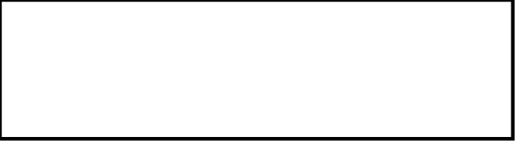

**Danışman Görüşü**: Uygundur

Uygun Değildir 

Danışman

**NOT: Öğrenci ilk önce alt yarıyıldan kalan dersleri almak zorundadır**.

Öğrenci Tel :